- Tujuan
Memberikan panduan dalam pemeliharaan rutin Hot Water Pump (HWP) agar dilakukan dengan baik dan benar.

- Ruang Lingkup
Semua kegiatan yang berhubungan dengan pemeliharaan Hot Water Pump (HWP).

- Penanggungjawab
  - Manager Pemastian Mutu bertanggung jawab untuk mengesahkan dan menjamin instruksi kerja dan dilaksanakan dengan baik.
  - Asisten Manager Utility bertanggung jawab memeriksa, menyetujui dan memastikan instruksi kerja dilaksanakan dengan baik
  - Supervisor Supervisor Sistem Tata Udara & Dust Collector bertanggung jawab menyusun, mengkaji secara berkala, dan memastikan bahwa instruksi kerja ini dilaksanakan secara konsisten, baik dan benar
  - Pelaksana yang terkualifikasi bertanggung jawab untuk:
- Melakukan pemeliharaan rutin HWP sesuai dengan instruksi kerja yang berlaku.
- Melaporkan penyimpangan yang terjadi selama pemeliharaan

- Definisi
  - Hot Water Pump adalah salah satu sistem HVAC yang berfungsi untuk mensirkulasikan sistem air panas ke heating coil yang terdapat dalam Air Handling Unit (AHU) dan Heating Coil Unit (HCU).
  - Plate Heat Exchanger (PHE) adalah alat penukar kalor yang menggunakan serangkaian plat logam untuk memindahkan panas antara 2 fluida. Dalam sistem HVAC berfungsi sebagai penghasil hot water yang kemudian akan disirkulasikan oleh hot water pump.

- Referensi
  - Cara Pembuatan Obat yang Baik Tahun 2024
  - Cara Pembuatan Kosmetika yang Baik Tahun 2020
  - Cara Pembuatan Obat Tradisional yang Baik Tahun 2021
  - Manual Book Pompa Grundfos

- Alat dan Bahan
  - Safety Helmet
  - Masker
  - Pakaian Tertutup
  - Safety Shoes
  - APD yang sesuai
- Instruksi Kerja

7.1. Pemeliharaan PHE (Plate Heat Exchanger) Pemeliharaan Tiap 1 Bulan
    - Periksa kondisi PHE, ganti plat atau gasket bila ditemukan kebocoran pada unit PHE
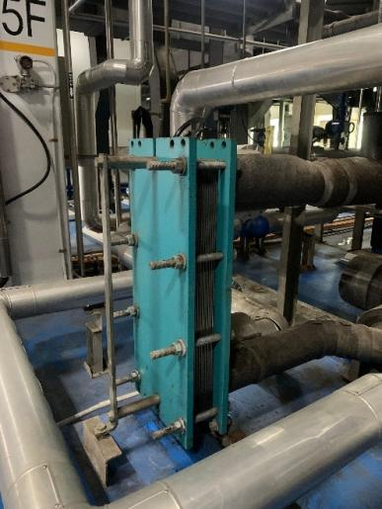
    - Periksa Tekanan In Supply Soft Water
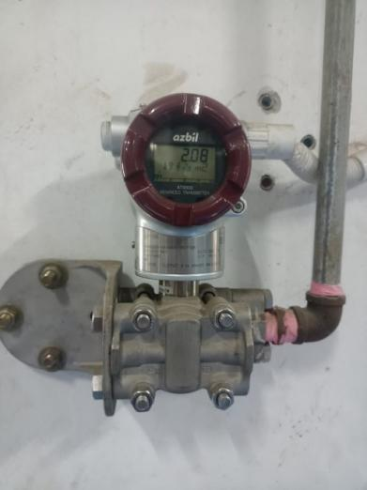
    - Periksa Tekanan In dan Out Pompa HWP
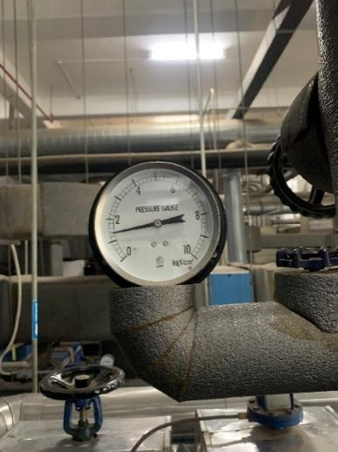
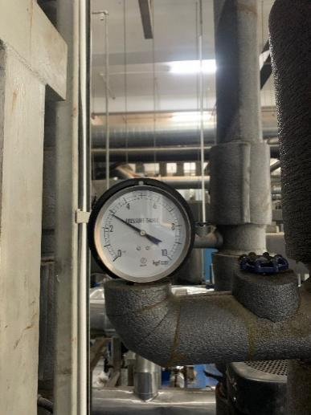

    - Periksa Tekanan In Supply Steam
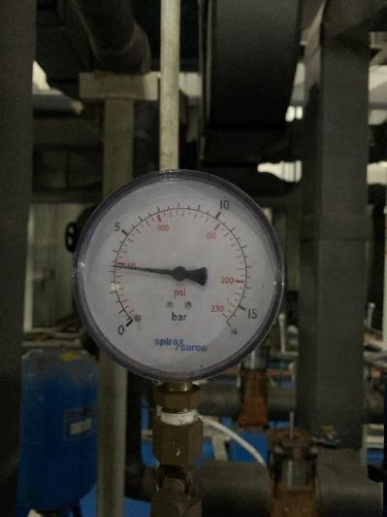
    - Periksa Temperature In Steam to PHE
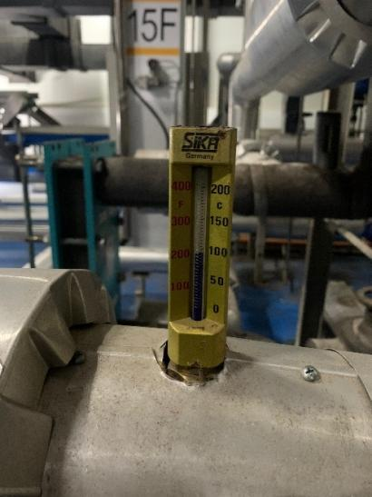
    - Periksa Temperature Out Hot Water from PHE to AHU
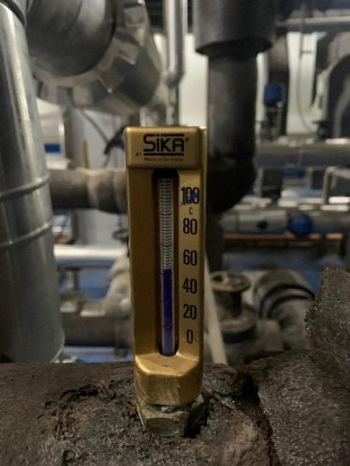
    - Catat pada Form Pemeliharaan Hot Water Pump No. F-I-EM-04-059-01

7.2. Pengecekan dan Pemeliharaan Pompa HWP (Pemeliharaan Tiap 6 Bulan)
    - Siapkan lap yang telah dibasahi.
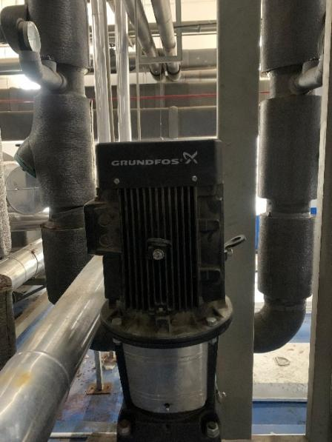
    - Bersihkan setiap bagian luar pompa HWP, pastikan tidak ada kotoran atau debu yang tersisa.
    - Bersihkan bagian Fan pada pompa HWP, pastikan tidak ada kotoran atau debu yang tersisa.
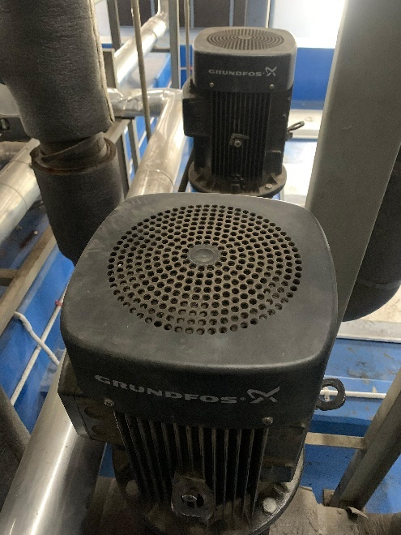
    - Catat pada Form Pemeliharaan Hot Water Pump No. F-I-EM-04-059-02
7.3. Pengecekan dan Pemeliharaan Kelistrikan (Pemeliharaan Tiap 6 bulan)
- Periksa tegangan sumber listrik 3 phase 380 V.
- Periksa arus listrik saat inverter dalam keadaan hidup dengan menggunakan Tang Ampere.

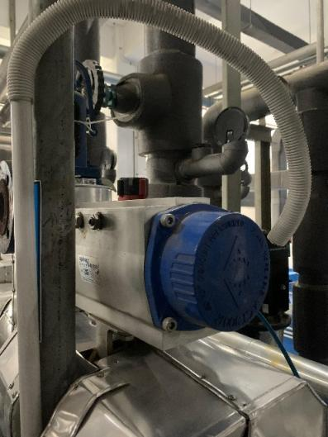
- Periksa frekuensi inverter.
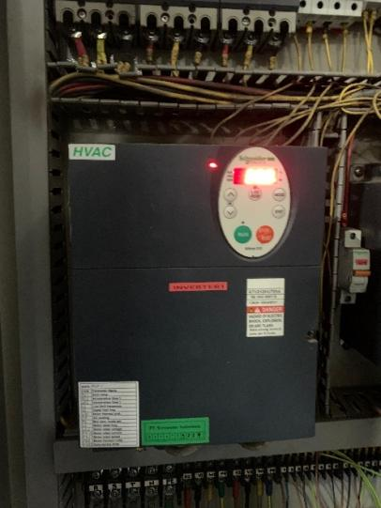
- Periksa posisi solenoid valve, pastikan posisi dalam keadaan terbuka.
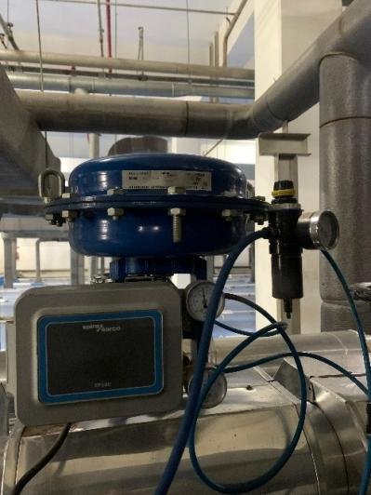
- Periksa posisi regulator, pastikan posisi dalam keadaan terbuka.
- Catat pada Form Pemeliharaan Hot Water Pump No. F-I-EM-04-059-02

7.4. Pengecekan Strainer (Pemeliharaan Tiap 1 tahun)
- Tutup hand valve sesudah dan sebelum pompa.
- Buka penutup strainer dengan membuka baut menggunakan kunci yang sesuai.
- Ambil dan periksa mesh atau penyaring pada strainer. Jika terdapat kotoran, ambil, buang, dan bersihkan.
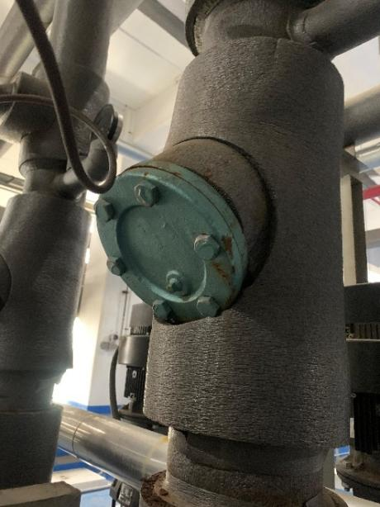
- Pasang kembali mesh ke dalam strainer.
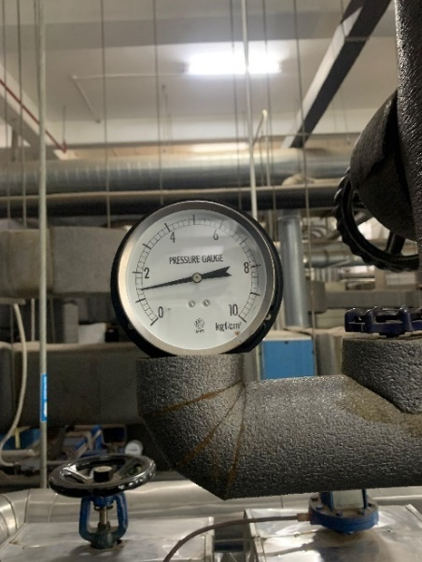
- Pasang penutup strainer dengan memasangkan baut menggunakan kunci yang sesuai.
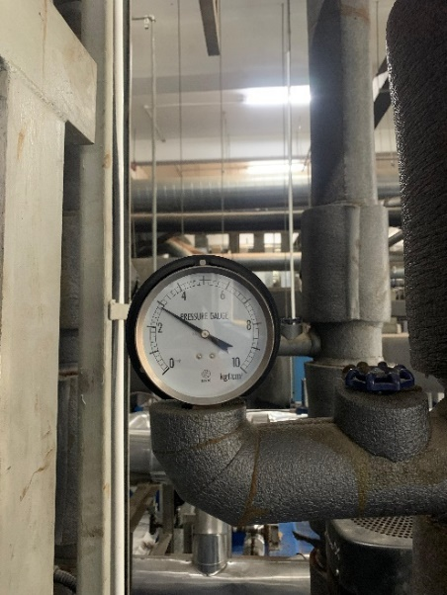
- Periksa Tekanan In dan Out Pompa HWP
- Catat pada Form Pemeliharaan Hot Water Pump No. F-I-EM-04-059-03
- Daftar Lampiran
Lampiran | Kode Dokumen | Revisi | Judul Dokumen | Tanggal Efektif
1 | F-I-EM-04-059-01 | 01 | Lembar Pemeliharaan Hot Water Pump (1 Bulan)
2 | F-I-EM-04-059-02 | 00 | Lembar Pemeliharaan Hot Water Pump (6 Bulan)
3 | F-I-EM-04-059-03 | 00 | Lembar Pemeliharaan Hot Water Pump (1 Tahun)

- Sejarah Revisi dan Review
Kode Dokumen | Revisi | Tanggal Efektif | Perubahan | Alasan
I-EM-04-059 | 00 | 01 AUG 2018 | - | Dokumen Baru
I-EM-04-059 | 01 | 09 AUG 2021 | 6. APD yang digunakan;  7. Keterangan periode pemeliharaan;  7.3 Pemeliharaan Kelistrikan; Pencatatan pada form pemeliharaan; penambahan lampiran form pemeliharaan | Sesuai dengan CPOB 2018 Bab 4 poin 4.23
I-EM-04-059 | 01 |  | - Perubahan definisi  - Perubahan Referensi  - Perubahan Intruksi Kerja | Menyesuaikan dengan kondisi dilapangan

- Daftar Distribusi Dokumen
Asli: SSDR
Controlled Copy:
1. | MPM
2. | AMUT
3. | SUDC

